Nombre de la actividad: Entrega de Bolsas Solidarias y Mascarillas.
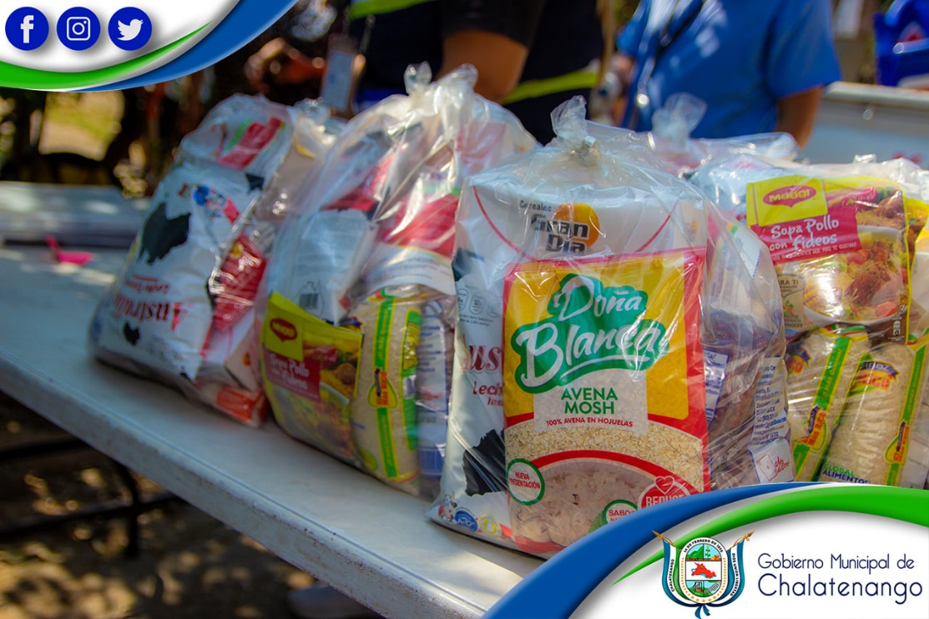
Actividad: Hemos visitado esta mañana junto a nuestro síndico municipal Juan Carlos Chacón, Colonia Los Pinares, para hacer llegar la ayuda de bolsas solidarias municipales y mascarillas. Un total de 91 familias han recibido la ayuda de parte de nuestro Alcalde Municipal Dr. José Rigoberto Mejía. Fecha: 16 de febrero de 2021. Ubicación: Colonia Los Pinares. Hora: 12:30md.

